Fougasse fromage et saucisson
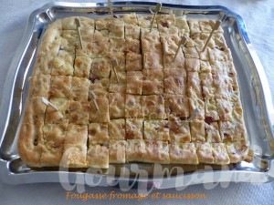 Pour une grande Fougasse

La pâte à fougasse :
- 500 g de farine T55
- 7 g de levure sèche de boulanger ou 20 g de levure fraîche
- 1 càs d'herbes de Provence
- 30 g d'huile d'olive
- 300 g d'eau tiède
- 5 g de sel
Une plaque à biscuit roulé de 37 cm X 31 tapissée de papier cuisson
Préchauffage du four à 190°C
Mélanger dans le bol du robot la farine, la levure sèche et les herbes de Provence.
Faire un puits et y verser l'eau, l'huile et le sel.
Pétrir rapidement juste le temps d'amalgamer tous les ingrédients
Puis continuer à pétrir à petite vitesse pendant une dizaine de minutes
jusqu'à ce que la pâte forme une boule.
Couvrir et laisser reposer à température ambiante pendant 1h30
ou dans le four à 35°C pendant 40 minutes.

La garniture :
- 180 g de tomme de montagne ou de Savoie sans la croûte
- 100 g de comté sans la croûte
- 100 g de saucisson sec
- huile d'olive
Enlever la croûte des fromages et la peau du saucisson.
Couper les fromages et le saucisson en petits dés.
Lorsque la pâte est bien gonflée, la dégazer légèrement sur le plan de travail fariné et
y incorporer les dés de fromage et de saucisson à la main.
Huiler légèrement le papier sur la plaque de cuisson.
Déposer la pâte et l'étaler avec les doigts sur une épaisseur égale.
Badigeonner d'huile d'olive au pinceau.
Laisser reposer 30 minutes.
Enfourner pour 20 minutes environ.
Découper en carrés.

